TISKOVÁ ZPRÁVA ZE DNE 10. 11. 2022/15:00 HODIN
----------------------------------------------------------------------
Výtěžek dobročinné akce pro dětské oddělení litoměřické nemocnice půjde na inhalátory
Šestý ročník dobročinné akce na podporu dětského oddělení litoměřické nemocnice, při které vařil Jozef Pásztor se svými přáteli, se opět vydařil. Za pravou maďarskou kapustnici a guláš lidé v sobotu 5. listopadu v Krušovické pivnici v Litoměřicích během několika hodin přispěli celkem 38 tisíc korun, z nichž čtyři tisíce půjdou Nadačnímu fondu Delfín a stejná částka i chlapci upoutanému na invalidní vozík.
Kapustnice uvařil Jozef Pásztor se svými pomocníky 60 litrů, guláše bylo o něco méně. Zájem ochutnat a zároveň přispět na dobrou věc byl mezi Litoměřičany tradičně veliký. Výtěžek akce Jozef Pásztor předal na Dětském oddělení Krajské zdravotní, a.s. – Nemocnice Litoměřice, o.z., ve středu 9. listopadu.
„Proč to děláme? Prostě nás baví pomáhat druhým. V rodině nás bylo šest dětí, a když nám někdo něco dal nebo daroval, uměli jsme si toho vážit. A tak jsem si říkal, že bych chtěl jednou taky někomu pomáhat, aby z toho měl radost,“ vysvětlil Jozef Pásztor.
„Velmi si ceníme toho, co pan Pasztor pro dětské oddělení, obzvlášť v této těžké době, dělá. V podstatě ho již považujeme za součást naší nemocnice. Jemu a jeho přátelům patří velký dík a obdiv, s jakým nadšením se do dnes již tradičního vaření pro dobrou věc pouští. Velmi si vážíme také všech, kteří přišli, a tím ji podpořili,“ zdůraznil ředitel Krajské zdravotní, a.s. – Nemocnice Litoměřice, o.z., Ing. Vladimír Kestřánek, DiS, MBA.
„Moc děkujeme za vaši aktivitu, která je skvělá. Moc si vážíme toho, co pro nás děláte,“ připojil se primář dětského oddělení MUDr. Vladimír Bárta, který dar společně s vrchní sestrou Boženou Haufovou převzal. „Za letošní dar pořídíme na pokoje inhalátory. Takové, aby s nimi děti i maminky mohly jednoduše manipulovat. Respirační onemocnění jsou tím nejčastějším, co naše malé pacienty trápí, děti tu inhalují hodně,“ uvedl primář Bárta.
Celková suma, kterou tato dobročinná iniciativa za šest let konání dětskému oddělení litoměřické nemocnice vynesla, již dosáhla částky 163 tisíc korun.
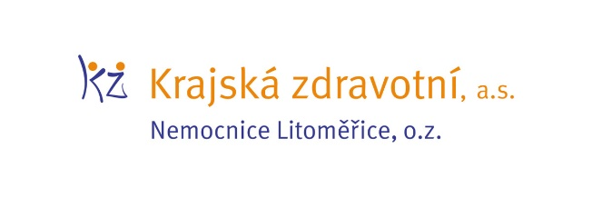
Zdroj: info@kzcr.eu

